## Aufgabe 15: Ein Dreieck im Kreis

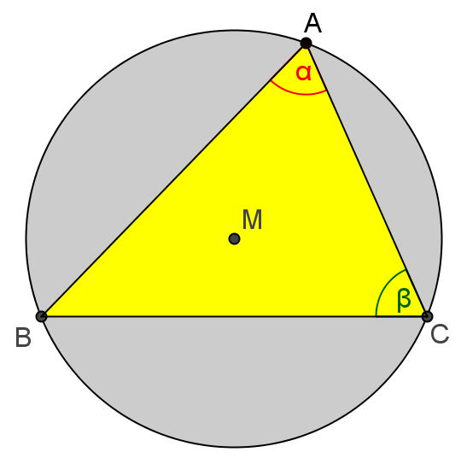

Das Dreieck  ist dem Kreis  eingeschrieben. Wenn , , finde man  und  in Abhängigkeit von ,  und .